Examen : BREVET DE TECHNICIEN SUPERIEUR | Session 2013
Spécialité : APRES-VENTE AUTOMOBILE | Code : AVE4SCP
Epreuve : E4 Analyse des systèmes et contrôle des performances | Durée : 6 h | Coef : 4

BTS AVA
Analyse des systèmes et contrôle des performances
SYSTEME DE CLIMATISATION AUTOMATIQUE BIZONE
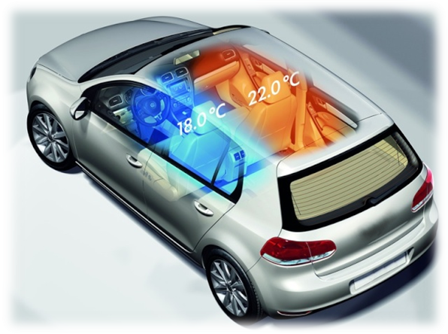

Composition du sujet :

Dossier technique……pages A1/17 à A17/17

Dossier travail……….pages B1/9 à B9/9
Dossier réponses…….pages C1/10 à C10/10

Il est recommandé de lire rapidement la totalité du dossier technique.
Les différentes parties du sujet sont indépendantes, mais il est préférable de suivre la progression proposée pour bien répondre à la problématique posée.

Le dossier réponses est à compléter et à joindre aux feuilles de copie

Barème / 200 points

Partie 1 – Analyse fonctionnelle du système de climatisation automatique bizone
Questions | 1.1 | 1.2 | 1.3 | 1.4 | 1.5 | 1.6 | 1.7 | 1.8
Points | 9 | 6 | 5 | 11 | 22 | 1 | 1 | 5 | 60

Partie 2 – Étude de la transmission de puissance
Questions | 2.1.1 | 2.1.2 | 2.1.3 | 2.1.4 | 2.2.1 | 2.2.2 | 2.3.1 | 2.3.2 | 2.3.3 | 2.4.1
Points | 4 | 2 | 4 | 2 | 2 | 1 | 4 | 2 | 4 | 5
Questions | 2.4.2 | 2.4.3 | 2.5 | 2.6.1 | 2.6.2 | 2.6.3 | 2.6.4 | 2.7.1 | 2.7.2 | 2.7.3
Points | 4 | 3 | 2 | 3 | 2 | 4 | 2 | 2 | 10 | 3 | 65

Parties 3 –- Efficacité du système de climatisation
Questions | 3.1 | 3.2
Points | 2 | 11 | 13

Parties 4 –- Etude du circuit de production de froid
Questions | 4.1 | 4.2 | 4.3 | 4.4 | 4.5 | 4.6
Points | 5 | 1 | 1 | 3 | 3 | 4
Questions | 4.7 | 4.8 | 4.9 | 4.10 | 4.11 | 4.12 | 4.13
Points | 3 | 7 | 2 | 5 | 4 | 4 | 2 | 44

Parties 5 –- Etude du circuit aéraulique habitacle
Questions | 5.1 | 5.2 | 5.3 | 5.4 | 5.5
Points | 4 | 4 | 2 | 4 | 4 | 18
AUCUN DOCUMENT N’EST AUTORISE

